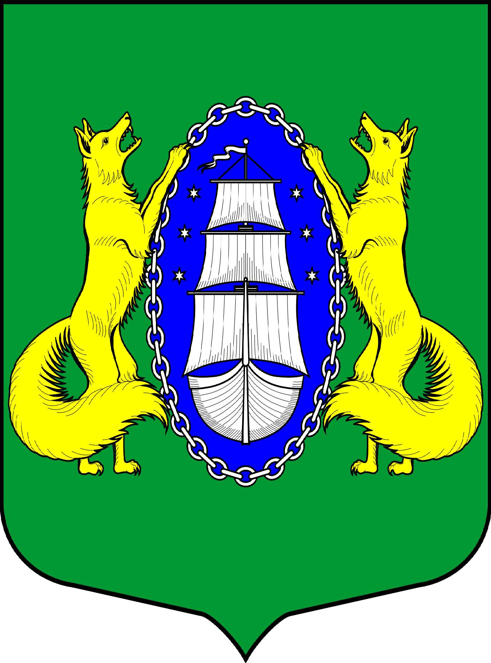

ВНУТРИГОРОДСКОЕ МУНИЦИПАЛЬНОЕ ОБРАЗОВАНИЕ САНКТ-ПЕТЕРБУРГА ПОСЕЛОК ЛИСИЙ НОС
МУНИЦИПАЛЬНЫЙ СОВЕТ
пятый созыв
РЕШЕНИЕ

_________________________________________________________________________________________________________

02.08.2018 г. № 20 Санкт-Петербург

Об утверждении Положения о знаке
«За заслуги перед муниципальным образованием поселок Лисий Нос»

В знак признательности и уважения жителей муниципального образования поселок Лисий Нос, в целях поощрения граждан, внесших значительный вклад в социально-экономическое, культурное и иное развитие муниципального образования поселок Лисий Нос, муниципальный совет

МУНИЦИПАЛЬНЫЙ СОВЕТ РЕШИЛ:

1. Утвердить Положение о знаке «За заслуги» согласно приложению.
2. Контроль по исполнению Решения оставляю за собой.
3. Настоящее Решение вступает в силу с момента его принятия.

Глава муниципального образования В.М.Грудников

Приложение
к решению Муниципального Совета
от 02.08.2018 № 20

1. Общие положения
1.1. В целях признания заслуг граждан РФ и иностранных граждан перед жителями муниципального образования поселок Лисий Нос (далее – МО поселок Лисий Нос), поощрения личной деятельности, направленной на пользу МО поселок Лисий Нос, обеспечение его благополучия и процветания, учреждается звание «За заслуги», являющееся наградой муниципального образования.
1.2. Знак «За заслуги» присваивается решением муниципального совета МО поселок Лисий Нос, является персональным, пожизненным и не может быть отозван, за исключением случая вступления приговора в законную силу в отношении лица, награжденного знаком «За заслуги».
1.3. Знак «За заслуги» не относится к государственным наградам.
1.4. Лицу, удостоенному знака «За заслуги», вручается знак «За заслуги», знак помещается в футляр.
1.5. Знак «За заслуги» не может быть присвоено лицу, имеющему неснятую или непогашенную судимость.
1.6. Лицо, награжденное знаком «За заслуги» может быть лишено знака за нарушение законодательства РФ. Лишение знака может быть произведено только решением муниципального совета МО поселок Лисий Нос по собственной инициативе, по представлению главы муниципального образования. С инициативой о лишении указанного знака вправе обратиться трудовые коллективы предприятий, организаций и учреждений, судебные и правоохранительные органы, жители поселка Лисий Нос (не менее 30 человек).
1.7. Реабилитированным, которые были лишены на основании судебного решения почетного звания, в случае обращения реабилитированного в соответствии с частью 2 статьи 138 УПК РФ в суд по вопросу о восстановлении знака «За заслуги», восстанавливается соответствующий знак.
2. Основания и порядок награждения
2.1. Основаниями для награждения лица знаком «За заслуги» являются:
2.1.1. Многолетняя эффективная деятельность на территории МО поселок Лисий Нос в области государственной, муниципальной, политической, научной, образовательной, культурной, хозяйственной, общественной или иной деятельности;
2.1.2. Совершение мужественных, благородных, высоконравственных, служащих примером, поступков на благо жителей МО поселок Лисий Нос.
2.1.3. Заслуги в области государственной, муниципальной, политической, научной, образовательной, культурной, хозяйственной, общественной или иной деятельности, получившие широкое признание у жителей муниципального образования поселок Лисий Нос.
2.2. Решение о награждении знаком оформляется протоколом муниципального совета МО поселок Лисий Нос и является основанием для издания решения муниципального совета МО поселок Лисий Нос.
2.3. Решение о награждении знаком принимается по представлению ходатайства муниципального совета, местной администрации МО поселок Лисий Нос, администраций предприятий, организаций и учреждений, расположенных на территории муниципального образования или группы граждан (не менее 30 человек), проживающих либо работающих на территории МО поселок Лисий Нос.
2.4. Сообщение о претенденте с кратким перечнем заслуг на награждение знаком «За заслуги» публикуется ходатайствующим предприятием, организацией, учреждением, общественной организацией, группой граждан в официальном печатном органе муниципального образования для сведения населения и юридических лиц. Муниципальный совет МО поселок Лисий Нос принимает окончательное решение о присвоении гражданину почетного звания или отклонении его кандидатуры не ранее, чем через две недели после опубликования сообщения о претенденте.
2.5. Гражданину, которому присужден знак «За заслуги», он вручается в торжественной обстановке уполномоченным представителем муниципального совета МО поселок Лисий Нос. Гражданину вручается знак «За заслуги», копия решения муниципального совета МО поселок Лисий Нос о присвоении знака.
2.6. Решение муниципального совета МО поселок Лисий Нос о присвоении знака «За заслуги» публикуется в официальном печатном органе МО поселок Лисий Нос.
2.7. Список лиц награжденных знаком «За заслуги» располагается на официальном сайте МО поселок Лисий Нос.
2.8. Лица, награжденные знаком «За заслуги» имеют право участвовать во всех общественных мероприятиях, проводимых МО поселок Лисий Нос, считаться почетными гостями на праздниках по случаю юбилейных дат, отмечаемых в муниципальном образовании.
2.9. Лица, награжденные знаком «За заслуги» имеют право внеочередного приема у официальных лиц органов местного самоуправления МО поселок Лисий Нос.
2.10. Лица, награжденные знаком «За заслуги» имеют право вносить на рассмотрение муниципального совета вопросы от своего имени.

